**Munchen**

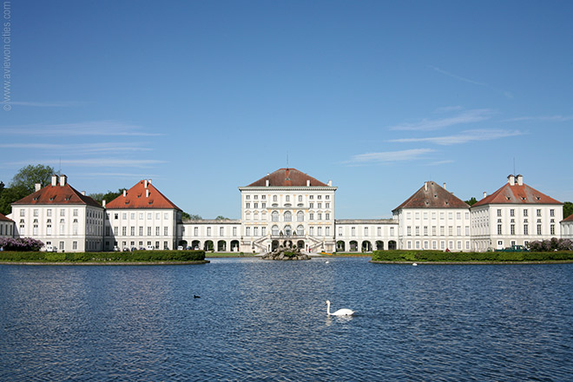

**Nymphenburg Paleis**

* Schloss Nymphenburg is een prachtig paleis dat als zomerresidentie werd gebouwd voor een Beierse keurvorst.

Nymphenburg Paleis

* 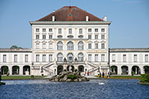Het paleis is de Münchense tegenhanger van het Paleis van Versailles, met rijkelijk versierde interieurs en een al even indrukwekkende tuin.

**Het Paleis**

* Het Nymphenburg paleis is gelegen ten westen van het historische centrum van München.
* Het werd in 1664 gebouwd in opdracht van de keurvorst Ferdinand Maria als geschenk aan zijn vrouw Henriette Adelaide van Savoy na de geboorte van hun zoon, Maximilian Emanuel. Het paleis werd gebouwd als zomerresidentie.
* Als architect werd voor de Italiaanse architect Agostino Barelli gekozen, die het centrale deel van het paleis ontwierp als een soort Italiaanse villa, tot grote vreugde van Henriette.
* Het paleis bleef echter niet lang in zijn oorspronkelijke staat.
* In totaal zouden er vijf heersers van de Wittelsbach familie zijn die het paleis uitbreidden of aanpasten.
* Max Emanuel, ter ere van wiens geboorte het paleis werd gebouwd, was de eerste die het gebouw vergrootte, rond het jaar 1700.
* Hij voegde galerijen en paviljoenen toe en breidde het paleis langs beide kanten uit.
* De ontwerpen voor de gebouwen waren van de hand van de Italiaanse architecten Enrico Zuccali en Antonio Viscardi.
* Niet veel later werden ook paardenstallen toegevoegd en er werd een orangerie net ten noorden van het paleis gebouwd.
* Doorheen de 18e eeuw bleef men het paleis verder uitgebreiden.
* De gevel kreeg zo een indrukwekkende lengte van 600 meter.
* Een halve cirkel met barokke gebouwen, gekend als Schlossrondell, werd tijdens de regeerperiode van keizer Karel VII toegevoegd. De enorme Grote Zaal of Steinerner Saal werd tijdens de regeerperiode van keurvorst Maximiliaan III Josef van Beieren toegevoegd.
* 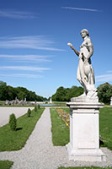De rijkelijk versierde zaal in rococo stijl is van de hand van de Vlaamse architect François Cuvilliés.
* Johann Baptist Zimmermann was verantwoordelijk voor de prachtige plafondfresco’s.
* Cuvilliés ontwierp ook het schitterende Amalienburg, een rijkelijk versierd jachthuis.

**Het Paleis tegenwoordig**

* Bezoekers aan het Nymphenburg Paleis kunnen nog steeds de kamers zien met de oorspronkelijke barokke versieringen.
* Sommige zalen zijn echter later heringericht in rococo en neo-klassieke stijl.

Het park

* Niet alleen zijn er dagelijks rondleidingen, maar je kan ook zalen in het paleis huren voor speciale gelegenheden.
* De voormalige stallen in het paleis herbergen nu het Marstallmuseum, een museum met historische koetsen en sleden die vroeger toebehoorden aan de heersers van Beieren.
* In het paleis is ook een belangrijke verzameling porcelein te vinden.

**Het park en kanaal**

* 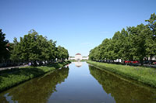Het Nymphenburg Paleis ligt in een mooi aangelegd park.

Nymphenburg kanaal

* Oorspronkelijk was dit een Italiaanse tuin, maar in de 17e eeuw werd de tuin uitgebreid en aangelegd als een formele Franse tuin door Charles Carbonet, die eerder voor André Le Nôtre had gewerkt (de ontwerper van de tuinen van het Versailles Paleis bij Parijs).
* Tijdens de tweede helft van de 18e eeuw werd de tuin omgevormd tot een landschapstuin maar de originele as van de tuin rond een lang kanaal werd behouden.
* Aan het einde van het 900 meter lange kanaal bevindt zich een cascade versierd met vier grote standbeelden.
* Aan de andere kant van het paleis ligt een nog langer kanaal (2 km) dat als een soort grote toegangsweg naar het paleis leidt.